Chapitre 3
Généralités sur les fonctions

Fonctions usuelles

Fonction carré
Définition :
La fonction carré est définie sur ℝ par

Représentation graphique :
Sa courbe représentative est la parabole de sommet l'origine du repère.
Comme , l'axe des ordonnées est axe de symétrie de la parabole.

Sens de variation :
La fonction carré est décroissante sur ]–∞; 0] et croissante sur [0 ;+∞[.

x | - ∞ |  | 0 |  | +∞
f(x) | +∞ |  | 0 |  | +∞

Conséquences :
- Deux nombres positifs et leurs carrés sont dans le même ordre.
Si alors
- Deux nombres négatifs et leurs carrés sont dans l'ordre inverse.
- L'équation avec possède deux solutions.

Fonction inverse
Définition :
La fonction inverse est définie sur ℝ\{0} par .

Représentation graphique :
Sa courbe représentative est l'hyperbole d'asymptotes les axes du repère.
Comme , l'origine du repère est centre de symétrie de l'hyperbole.

Sens de variation :
La fonction inverse est décroissante sur ]–∞;0[ et décroissante sur ]0 ;+∞[.

x | –∞ |  | 0 |  |  | +∞
f(x) | 0 |  | –∞ | +∞ |  | 0

Remarques :
- On note ℝ\{0}sous la forme ℝ* : c'est la réunion de deux intervalles : ]–∞; 0[∪]0 ;+∞[.
0 est valeur interdite
- La fonction inverse n'est pas décroissante sur ℝ : -3<2 et

Fonction racine carrée
Définition :
La fonction racine carrée est définie sur [0 ;+∞[ par .

Représentation graphique :
Sa courbe représentative est une demi-parabole de sommet O.

Sens de variation :
La fonction racine carrée est croissante sur [0 ;+∞[.

x | 0 |  | +∞
f(x) | 0 |  | +∞

Fonctions associées
Soit u une fonction, sa représentation graphique dans un repère orthogonal  et  deux réels donnés.

Fonction x u(x+)
La courbe de la fonction f définie par est la translatée de la courbe par la translation de vecteur -.
La courbe est déplacée à l'horizontale de - unités.
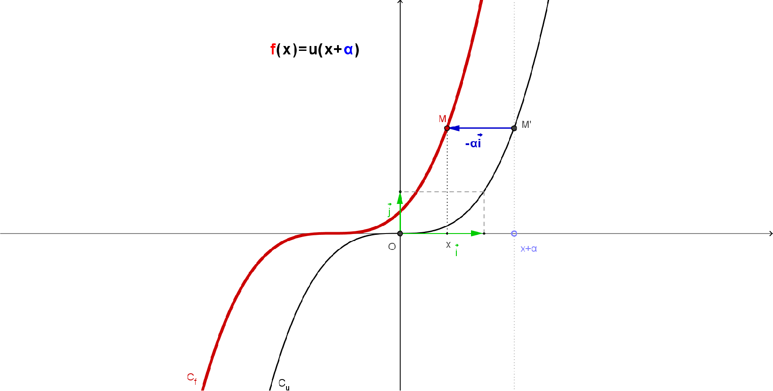
Remarques :
- Pour une valeur de x, on va chercher le point M' de d'abscisse , puis on translate M' de - pour obtenir le point M de .
- Si la fonction u est définie sur [a ; b], on peut calculer seulement lorsque ∈ [a ; b], c'est à dire x ∈ [a-;b-].
Ainsi la fonction f définie par f(x)=u(x+) est définie sur [a-;b-].

Démonstration :
Soit M un point quelconque de la courbe :
M(x ; y) ∈ ⇔ y=f(x) ⇔ y=u(x+) ⇔ M´(x+ ; y) ∈
et le vecteur a pour coordonnées (x-(x +) ; y-y)=(- ; 0),
D´où = -.
M est donc le translaté de M' point de par la translation de vecteur -.

Calculatrice :

Fonction x u(x)+ 
La courbe de la fonction g définie par g(x)=u(x)+ est la translatée de la courbe par la translation de vecteur .
La courbe est déplacée à la verticale de  unités.
Démonstration :
Soit N un point quelconque de la courbe :
N(x ; y) ∈ ⇔ y = g(x) ⇔ y = u(x) +  ⇔ y –  = u(x) ⇔ N'(x ; y – ) ∈
et le vecteur a pour coordonnées (x – x ; y – (y – )) = (0 ; ). D'où = .
N est donc le translaté de N' point de par la translation de vecteur .

Calculatrice :

Sens de variation
Soit u une fonction définie sur un intervalle [a ; b] :
- Sur l'intervalle [a –  ; b – ], la fonction f définie par f(x) = u(x+) a le même sens de variation que u sur [a ; b].
- Sur l'intervalle [a ; b], la fonction g définie par g(x)=u(x)+ a le même sens de variation que u sur [a ; b].

Exemple :
  x | -3 |  | 4 |  | 5
  u(x) | 3 |  | 0 |  | 1
  x | -4 |  | 3 |  | 4
  u(x+1) | 3 |  | 0 |  | 1
  x | -3 |  | 4 |  | 5
  u(x)+2 | 5 |  | 2 |  | 3

Produit d'une fonction par un nombre
Soit u une fonction définie sur un intervalle I, sa courbe représentative et k un nombre réel non nul.

Fonction x k×u(x)
La fonction f, donnée par f(x)=k×u(x), a le même ensemble de définition que la fonction u.
Pour obtenir sa courbe : à chaque abscisse, on multiplie par k l'ordonnée du point de .

Exemple :
Pour la courbe de la fonction , on multiplie par l'ordonnée de M', soit .
Cas particulier : La fonction -u, opposée de u, est telle que :
.
Sa courbe est la symétrique de la courbe par rapport à l'axe des abscisses.

Calculatrice :

Sens de variation de k.u
- Si k est positif, les fonctions u et ku ont même sens de variation sur l'intervalle I.
- Si k est négatif, les fonctions u et ku ont des sens de variation contraires sur l'intervalle I.

Démonstration :
Soit a et b deux réels d'un intervalle I où la fonction u est décroissante :
si , alors .
En multipliant par k négatif, on obtient , ce qui signifie que la fonction est croissante sur I.
Ainsi u et ont des sens de variation contraires.
On procède de la même manière pour les autres cas.

Cas particulier : La fonction opposée
Comme -u = (-1)×u, la fonction opposée de u a un sens de variation contraire de celui de la fonction u.

Fonction valeur absolue x │u(x)│
- Sur tout intervalle où , alors │u(x)│= u(x) : la courbe est située au-dessus de l'axe des abscisses et la courbe est confondue avec la courbe .
- Sur tout intervalle où , alors │u(x)│= - u(x) : la courbe est située au-dessous de l'axe des abscisses et la courbe est la symétrique de par rapport à l'axe des abscisses.
Calculatrice :

Somme et différence de fonctions
Soit u et v deux fonctions définies sur le même intervalle I, et et leurs courbes représentatives.

Somme de fonctions u + v
Définition :
La somme u + v est la fonction définie sur l'intervalle I par :
(u+v)(x) = u(x)+v(x)
Représentation :
Pour obtenir la courbe à chaque abscisse x de I, on ajoute les ordonnées des points de et de même abscisse : .

Calculatrice :

Sens de variation de u+v
- Si u et v sont deux fonctions croissantes sur l'intervalle I, la somme u+v est croissante sur I.
- Si u et v sont deux fonctions décroissantes sur l'intervalle I, la somme u+v est décroissante sur I.

Démonstrations :
- Si u et v sont croissantes sur I, pour dans I, alors et .
Donc , ce qui signifie que la somme u+v est croissante sur I.
- Si u et v sont décroissantes sur I, pour dans I, alors et .
Donc , ce qui signifie que la somme u+v est décroissante sur I.

Différence de fonctions u – v
Définition :
La différence u – v est la fonction définie sur l'intervalle I par :
(u–v)(x) = u(x)–v(x)

Remarques :

- Si la fonction u est croissante sur I et la fonction v est décroissante sur I, alors la fonction -v est croissante sur I et la différence u – v est croissante sur I.

- On peut lire le maximum d'une différence de fonctions u–v, en cherchant la distance maximale en verticale entre les courbes et .
Calculatrice :

Composition de fonctions

Fonction f suivie de g
Définition :
Soit f et g deux fonctions.
La fonction « f suivie de g » est donnée par le montage suivant :
- au réel x, on associe son image f(x) par la fonction f, on obtient un réel y
- puis au réel y obtenu, on associe son image g(y) par la fonction g.
Comme y=f(x), finalement on obtient h(x)=g(f(x))

x f(x)=y g(y)=g(f(x))=h(x)

Exemples :

  - Le temps d'utilisation d'une machine (en h) est fonction du stock de matières premières (en kg) selon la fonction f représentée par la courbe .
  - Le coût de production (en €) est fonction du temps d'utilisation de la machine selon la fonction g représentée par la courbe .
  - Alors le coût de production est fonction du stock de matières premières selon la fonction h représentée par .
A (x ; t) de la courbe correspond le point (t ; y) de la courbe .
On obtient alors M(x ; y) de la courbe .
Remarque :
Si la fonction f est définie sur l'intervalle [a ; b], alors l'image par f de cet intervalle doit être dans l'intervalle de définition de la fonction g.
Pour tout x de [a ; b], f(x) ∈ .

Calculatrice :

Sens de variation de la fonction composée
- La composée d'une fonction croissante suivie d'une fonction croissante est croissante.
- La composée d'une fonction croissante suivie d'une fonction décroissante est décroissante.
- La composée d'une fonction décroissante suivie d'une fonction croissante est décroissante.
- La composée d'une fonction décroissante suivie d'une fonction décroissante est croissante.

Démonstration :
Il suffit d'utiliser la définition du sens de variation d'une fonction.
Par exemple : Pour tout réels a et b de I, tels que , la fonction f décroissante change l'ordre des images puis la fonction g décroissante change de nouveau l'ordre des images .
Donc la fonction composée « f suivie de g » est, dans ce cas, croissante.

Programme :

CONTENUS | MODALITÉS DE MISE EN ŒUVRE | COMMENTAIRES
Généralités sur les fonctions  Représentation graphique de la fonction x . u(x + k) et des fonctions u + k, u + v, u – v, ku, |u|, où u et v sont des fonctions connues et k une constante.  Sens de variation dans des cas simples.  Mise en évidence de la « composée » de fonctions dans des expressions simples. | On partira des fonctions étudiées en classe de seconde. On privilégiera les représentations graphiques faites à l’aide d’un grapheur (calculatrice graphique ou ordinateur).  On montrera en particulier que si u et v sont monotones de même sens, alors u + v l’est aussi.  On reviendra à cette occasion sur le sens des écritures algébriques. Dans des cas simples où n’interviennent que des fonctions monotones, on déduira le sens de variation. | On se restreindra à des cas simples. L’objectif essentiel est la compréhension du sens des opérations élémentaires sur des fonctions : on pourra traiter un ou deux exemples à la main, mais aucune technicité n’est à rechercher ici ; un grapheur permettra avantageusement de varier les situations.  On abordera à cette occasion les propriétés relatives à la somme membre à membre de deux inégalités.  La « composée » de fonctions sera ici introduite naturellement, sans qu’il soit indispensable d’utiliser la notation u o v. .

